Projekt : InKASS 25.01.2013

Hier : Änderung des InKASS-Zeitplans

An dem InKASS-Kick Off Termin am 10.01.2013 wurde in dem vorgestellten Projekt-Terminplan vorgeschlagen, wie und wann u.a. der neue UT-Integrator installiert, getestet und freigegeben werden soll (18.02. – 25.03.2013).
Dabei wurde leider nicht berücksichtigt, dass der alte UT-Integrator erst gegen das freigegebene SAP-Produktivsystem getestet werden muss, bevor der neue UT-Integrator gegen das freigegebene SAP-Produktivsystem getestet werden kann.

Es ist vorgesehen, dass bei der hanseWasser das neue SAP-Produktivsystem bis zum 25.03.2013, bzw. 02.04.2013 (im Problemfall) getestet und freigegeben wird.

Erst daran anschließend, also nach dem 02.04.2013 kann der alte UT-Integrator gegen das SAP-Produktivsystem getestet werden.
Das ergibt folgende Terminplanänderung :
- Erst nach dem erfolgreichen Test des alten UT-Integrators gegen das freigegebene SAP-Produktivsystem (ab dem 02.04.203) kann
- der neue UT-Integrator gegen das freigegebene SAP-Produktivsystem installiert, getestet und freigegeben werden.

Wir bitten darum, die Änderungen in den vorliegenden InKASS-Zeitplan vom 10.01.2013 einzupflegen.

Hier noch einmal der z.Z. gültige Terminplan :

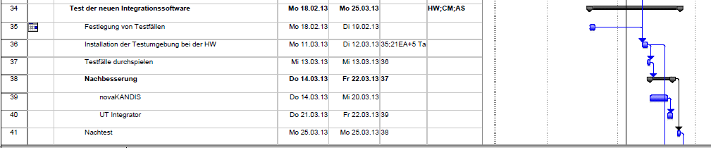

Mit freundlichen Grüßen
i. A. Harry Kück
- Projektleitung -
---------------------------------------------
hanseWasser Bremen GmbH
Schiffbauerweg 2
28237 Bremen
Tel.: 0421 988-1456
Fax: 0421 988-1999
kueck@hanseWasser.de
www.hanseWasser.de

